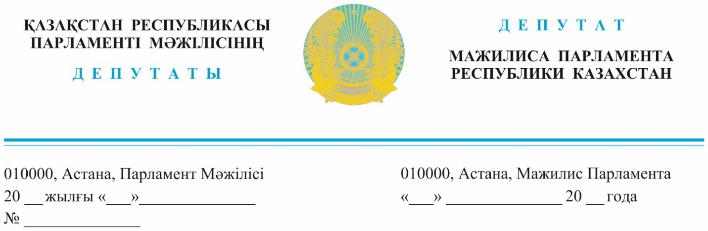

Оглашен 6 декабря 2023 года

**Премьер-Министру**

**Республики Казахстан**

**Смаилову А**.А.

ДЕПУТАТСКИЙ ЗАПРОС

**Уважаемый Алихан Асханович!**

Хочу поднять вопрос о самом важном. **О воде.** В ближайшие 15 лет Казахстан по прогнозам ООН испытает **жесточайший водный голод.** К 2050 году дефицит воды возрастет в 3 раза.

Но эта беда случится, если не будет повышена эффективность использования и управления водными ресурсами, а они у нас сейчас на первобытном уровне, уж простите за сравнение.

Партия «AMANAT» к 2026 году обязалась обеспечить сельское население чистой питьевой водой. Мы к этому активно идем. Но толку будет мало, если также как сейчас ее будут использовать в промышленности и сельском хозяйстве. **Правительство бездействует.** Отсутствуют эффективные экономические механизмы, которые стимулировали бы бизнес к активному внедрению прогрессивных водосберегающих технологий. В стране нет инструментов, которые бы мотивировали, а где-то и заставляли бережно относиться к водным ресурсам.

Несмотря на конкретное поручение Президента РК Токаева К.К. Правительству по подготовке «Водного Кодекса» предварительный проект носит декларативный, рамочный характер и не содержит инструментов эффективного водопользования. Складывается впечатление, что Правительство по вопросам воды находится в режиме спячки. Мы заявляем - Мажилису придется всех разбудить.

Депутаты обеспокоены, что весенние паводковые воды бездарно уходят в почву, потому что мы потеряли все накопители. А, вспомните, ведь раньше в многочисленных прудах и озёрах, созданных для полива, народ и отдыхал и даже рыбу ловил.

Не случайно Глава государства в своем Послании поручил Правительству решить вопрос накопления талой воды и снижения потерь при ее передаче.

Так, реку Рейн в благополучной Европе выпивают пять раз, там работают высокотехнологичные очистные сооружения, **а у нас реки текут в никуда, лишь 3 процента воды используют повторно.** В Алматинскую ТЭЦ-2 заходит две трубы метрового диаметра с чистейшей горной водой, она обогревает горожан и затем сливается в канализацию. В промышленности всего 30% предприятий используют технологию оборотного водоснабжения. И так происходит везде, людям просто в голову не приходит, что вода не вечна.

Из Большого Алматинского канала, построенного 40 лет назад, вода льется как из бездонного ведра, бежит мимо разрушенных лотков неизвестно куда. Еще хуже ситуация на канале имени Сатпаева.

При этом по официальным данным из-за дырявых каналов **мы теряем ежегодно почти половину влаги**. И лишь 14% орошаемых земель поливаем с использованием водосберегающих технологий.

Между тем, острейший дефицит воды давно наблюдается в Кызылординской, Жамбылской, Атырауской областях. **Только в Мангистау ее ежедневно не хватает 50 тысяч кубических метров.**

Как известно, Казахстан зависит от вод сопредельных государств более чем на 90 процентов. К 2030 году приток сопредельных рек сократится на 11%. **Это равно потере объема озера Балхаш.** И мы можем просить воды у соседей сколько угодно, **но квоты будут только снижаться – у них растет население и объем потребления.**

Об отношении к воде в стране. Задумайтесь! Мы чистим зубы, при этом тратим за минуту 10 литров живительной влаги. Сегодня, чтобы помыться, многие из нас, не закрывая кран, вылили ее 50 литров.

**Европейцы падают в обморок**, когда видят, что **мы моем автомобили питьевой водой!** Все в шоке, кроме нас!

Президент страны поставил задачу ввести повышенный тариф за сверхнормативное потребление воды, чтобы сформировать, наконец, культуру ответственного водопотребления. Считаем должно быть так: использовал воды сверх положенной нормы, плати за каждый литр больше.

Призываю неравнодушных представителей гражданского общества, волонтеров подключится к массовой разъяснительной работе по экономии питьевой воды и формированию ответственного водопотребления у граждан страны.

Если не перестанем жить одним днем и сейчас не займемся сбережением главного ресурса, то оставим своих детей и внуков в безжизненной пустыне **без самого важного – воды.**

*На основании вышеизложенного предлагаем:*

**1.** Правительству и Высшей Аудиторской палате на одном из ближайших Пленарных заседаний доложить об эффективности водосбережения.

**2.** В кратчайшие сроки подготовить проект главного документа – Водного Кодекса,конкретных механизмов водосбережения стимулирующих аграриев и промышленников к внедрению прогрессивных водосберегающих технологий, эффективному использованию паводковых вод.

**3.** Минсельхозу разработать план мероприятий по ускоренному внедрению в производство влагосберегающих технологий возделывания водозатратных сельскохозяйственных культур.

**С уважением,**

**депутаты Фракции «AMANAT» С.Пономарев**

**А. Аймагамбетов**

**Е. Бейсенбаев**

**Е. Абдиев**

**М. Абенов**

**К. Авершин**

**Т. Адамбеков**

**К. Алишев**

**Ж. Амантай**

**Н. Ашимбетов**

**Ж. Ашимжанов**

**Е. Әбіл**

**А. Әлтай**

**К. Балабиев**

**М. Башимов**

**Б. Бейсенгалиев**

**К. Бексултанов**

**Н. Дементьева**

**М. Ергешбаев**

**М. Жайымбетов**

**Е. Жаңбыршин**

**А. Жубанов**

**Р. Заитов**

**Б. Измухамбетов**

**С. Имашева**

**Д. Исабеков**

**М. Ескандиров**

**П. Казанцев**

**А. Калыков**

**Б. Керімбек**

**В. Ким**

**Р. Кожасбаев**

**Д. Колода**

**Ю. Кучинская**

**Т. Қырықбаев**

**Е. Мамбетов**

**С. Мусабаев**

**А. Мусралимова**

**Б. Нажметдинұлы**

**Г. Нурумова**

**С. Нұртаза**

**А. Рау**

**М. Рожин**

**Н. Сабильянов**

**Т. Савельева**

**У. Садибеков**

**Е. Саиров**

**Н. Сарсенгалиев**

**А. Сарым**

**Е. Сатыбалдин**

**Б. Смагулов**

**Е. Смышляева**

**Ж.Сулейменова**

**М. Такиев**

**М. Толыкбаев**

**Л. Тумашинов**

**Д. Турганов**

**Д. Турлыханов**

**У. Шапак**

**Н. Шаталов**

**депутаты, избранные по одномандатным**

**территориальным избирательным округам А.Құспан**

**Д. Каскарауов**

**А. Назаров**

**Б. Базарбек**

**Е. Бапи**

**Е. Стамбеков**

**Д. Мукаев**

**депутаты фракции Демократической партии Е.Бейсенбаев**

**Казахстана «Ак жол»** **Қ. Иса**

**депутаты фракции Народной партии**

**Казахстана Г.Танашева**

**И.Смирнова**

**К.Сейтжан**

**депутат фракции Народно-демократической**

**патриотической партии «Ауыл» А. Зейнуллин**

**депутаты фракции Общенациональной**

**социал-демократической партии Н. Ауесбаев**

**А. Сагандыкова**

*Исп.Л.Даулетова*

*тел.74-63-81*